- Buat akun Hive MQ => Cloud Cluster => Manage cluster => Simpan data penting anda (username, password, url)
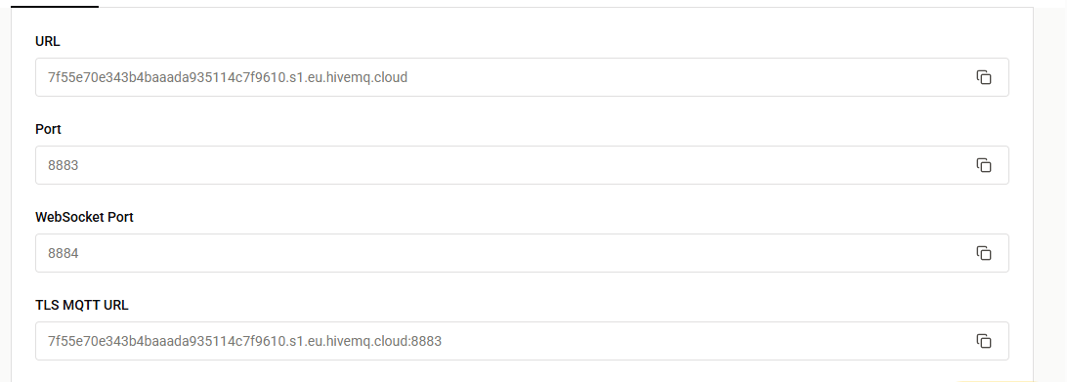
- Buka Accsess Management => Authentication => Add credentials => isi semua dan pilih “Publish Subscribe”
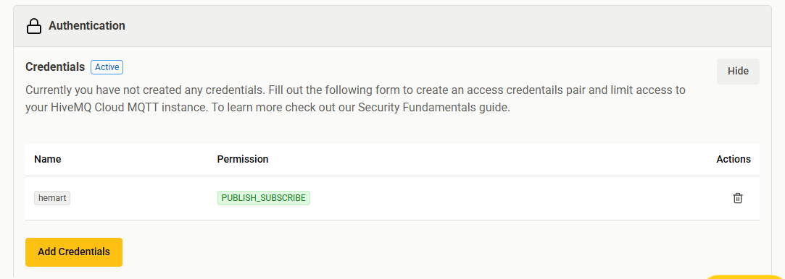
- Tambahkan Access Management => Publish Subscribe
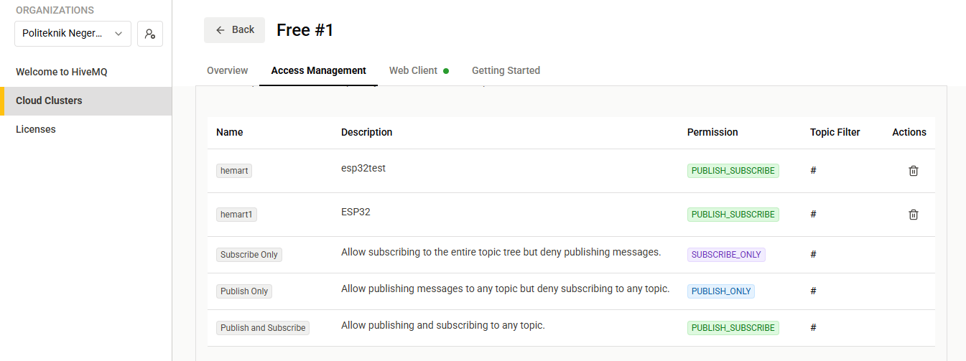

- Masuk ke Web Client => Masukkan username dan password anda
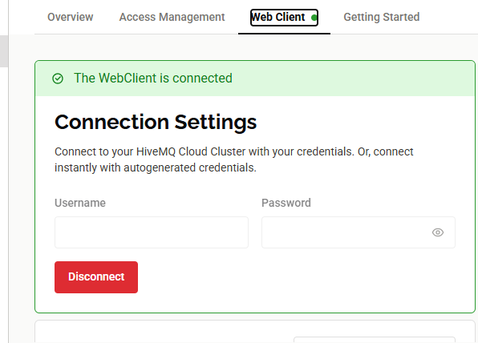
- Buka program arduino IDE
- Seperti biasa tekan ctrl+Shift+P untuk upload LittleFS
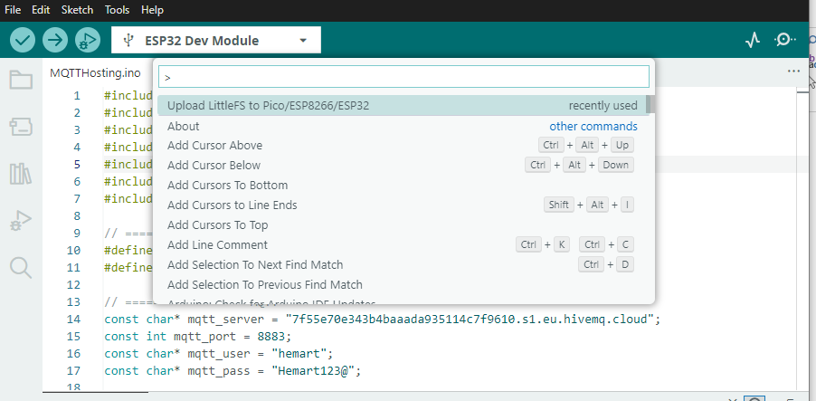
- Upload program => anda dapat control dan monitoring menggunakan metode
- AP (Access Point)
- STA (Station)
- MQTT
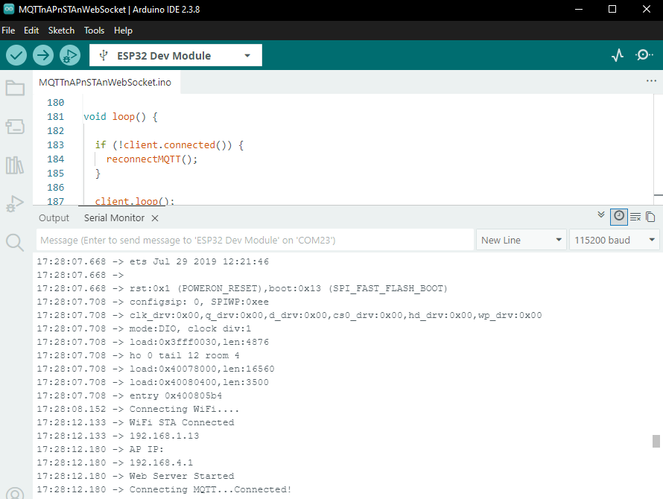
- Anda juga bisa control lewat send message di HiveMQ, data juga terkirim lewat pesan di Hive MQ
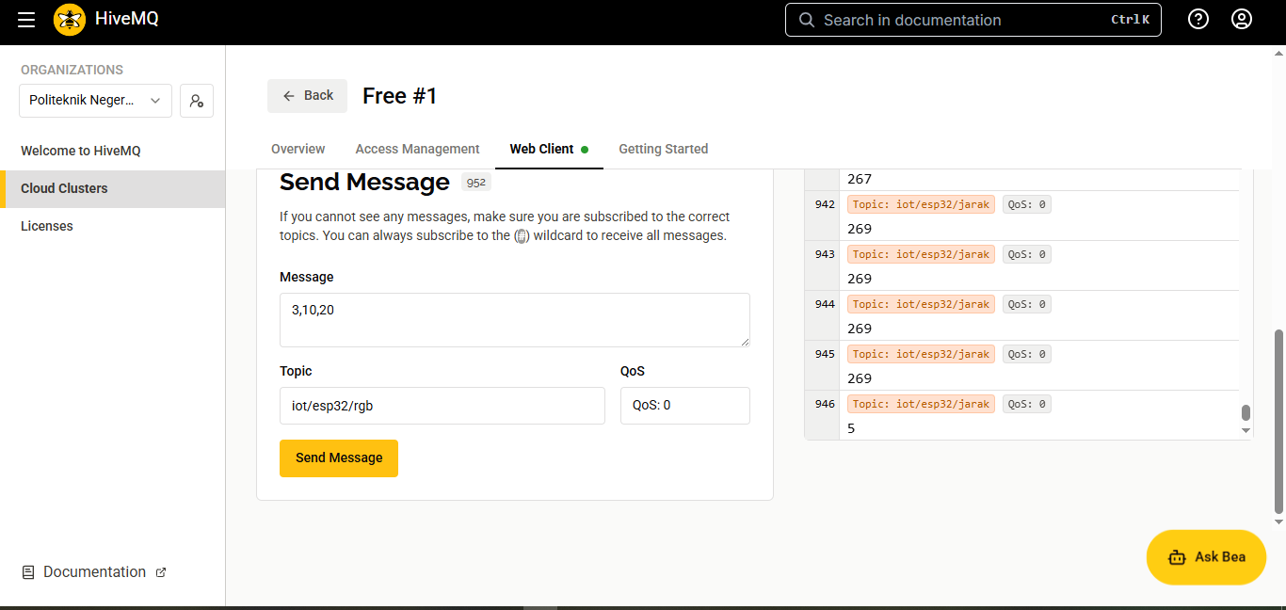
- Untuk membuka web (Hosting) dari MQTT anda perlu menambahkan file dibawah ke repository GitHub
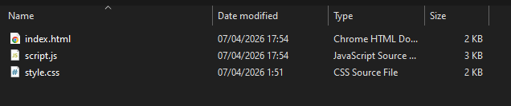
- Masuk ke repository => settings => pages => pilih deploy from a branch => main => /(root) => klik save
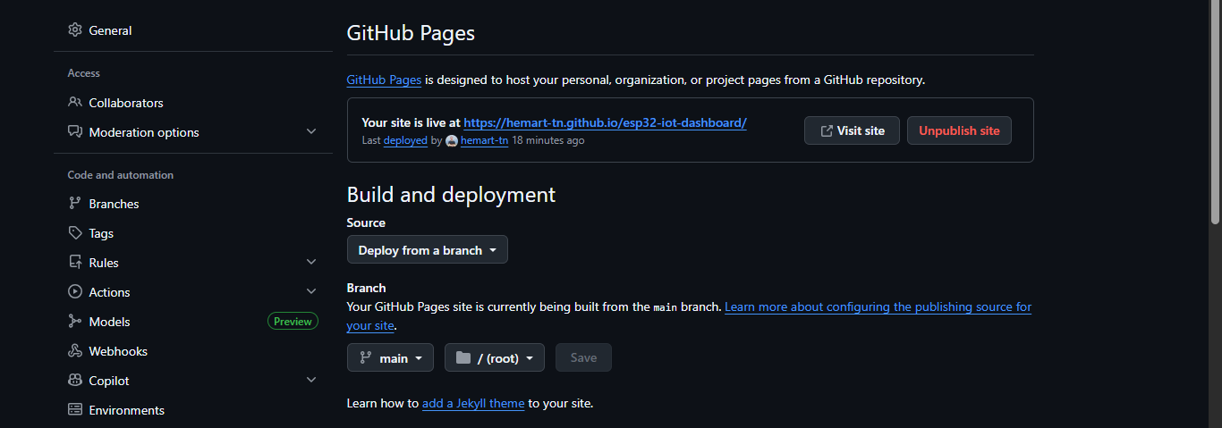
- Klik visit Site dan anda bisa control serta monitoring dalam web, anda juga dapat mengakses web walaupun beda jaringan dengan esp32.
